周村区“十四五”基础测绘规划

编制说明

2021年11月

目 录
一、规划编制背景和必要性 - 1 -
（一）规划编制背景 - 1 -
（二）规划编制意义 - 1 -
二、规划目标和范围 - 3 -
（一）规划目标 - 3 -
（二）规划范围 - 3 -
三、规划编制原则与依据 - 4 -
（一）编制原则 - 4 -
1.承前启后、持续发展 - 4 -
2.目标导向、需求牵引 - 4 -
3.统筹谋划、区域协调 - 5 -
4.因地制宜、突出特色 - 5 -
（二）编制依据 - 5 -
四、规划编制过程 - 6 -
（一）技术路线 - 6 -
（二）规划编制过程 - 7 -
1.工作准备阶段 - 8 -
2.收集资料与需求调研阶段 - 8 -
3.编制规划文本草案阶段 - 10 -
4.规划协调和征求意见阶段 - 10 -
5.规划论证和报批阶段 - 11 -
（三）规划编制成果 - 11 -
五、规划衔接说明 - 11 -
（一）与上级规划衔接 - 12 -
（二）与市级规划衔接 - 12 -
（三）与其他专项规划衔接 - 12 -
六、投入规划和效益分析 - 13 -
（一）基础测绘投入规划 - 13 -
（二）基础测绘投资收益 - 13 -
1.主要社会效益 - 13 -
2.主要经济效益 - 13 -
七、基础测绘项目预算说明及实施计划 - 14 -
（一）单项测绘工程生产成本价格分析 - 14 -
（二）项目总经费预算 - 14 -
（三）区级重点工程分项经费预算 - 14 -
1.测绘基准体系维护工程 - 14 -
2.基础地理信息数据库更新工程 - 15 -
3.新型基础测绘试点工程 - 16 -
4.现代地理信息服务体系建设工程 - 17 -
八、保障措施 - 18 -
九、关于几个概念的说明 - 20 -
附表一：周村区“十四五”基础测绘规划重点项目预算表 - 22 -
附图一：周村区测量标志点分布图 - 23 -
附图二：周村区“十三五”基础测绘DLG、DOM更新范围 - 24 -
附图三：周村区“十三五”基础测绘三维模型更新范围 - 25 -
附图四：周村区“十四五”基础测绘遥感影像获取范围 - 26 -
附图五：周村区“十四五”基础地理信息数据更新范围 - 27 -
附图六：周村区“十四五”基础测绘实景三维建设范围 - 28 -

一、规划编制背景和必要性

（一）规划编制背景
区（县）级基础测绘是国家基础测绘工作的重要组成部分，按国家基础测绘分级管理原则编制区（县）级基础测绘规划，是加强对基础测绘工作统一监管的需要，是提高基础测绘服务保障能力的需要，是将基础测绘纳入本区国民经济和社会发展年度计划及财政预算的重要依据。
随着现代社会的高速发展对基础测绘的需求也与日俱增，基础测绘面临新的发展空间与机遇，特别是“十四五”时期，是向第二个百年奋斗目标进军的第一个五年。更加迫切需要基础地理信息的支撑。科学编制《规划》既要承前启后，持续发展，又要结合上一级基础测绘规划，避免重复投资，要结合本区实际，指出全区基础测绘发展的现状与需求，明确目标与方向，确定全区基础测绘发展的主要任务与保障措施，为我区经济建设保驾护航。

（二）规划编制意义
基础测绘作为周村区经济建设的一项基础性、前期性工作，是实现国民经济和城市信息化必不可少的基础支撑，是各项工程建设的基本保障，是实现资源合理分配利用和社会可持续发展的重要前提。本次规划的顺利实施，对周村区未来五年及长远发展具有十分重要的意义。
1.为统筹我区城乡融合共同发展提供地理空间基础框架。加快推进务实开放、品质活力、生态和谐的现代化城市。完善城乡物流配送体系，推进智能快递柜等设施建设和资源共享。建设城乡产业协同发展平台的“特色产业园区+农业园区+小城镇+美丽乡村+城乡融合经典项目”五种形态空间载体。建立城乡基础设施一体化发展体制机制，全面形成城乡统一的建设用地市场。对基础测绘工作提出了更高的要求，迫切需要地理空间基础框架作为地理信息支撑。
2.基础测绘对精细化掌握区域情况，及时为政府管理决策、政府自身建设、重点工程项目前期论证提供科学准确的依据。为我区积极稳妥地推进城市管理、新旧动能转换等提供大量的基础地理信息服务。因地制宜，推动美丽宜居乡村建设，加快城中村改造和生态搬迁，优化乡村布局结构，改善生态环境，拓展发展空间。
3.基础地理信息数据在资源配置、环境保护与监测、基础设施建设与管理、区域与城镇规划、城市交通与移动通讯、自然灾害防治与治理、旅游宣传、“数字城市”建设、“智慧城市”建设等方面均有广泛的应用。

二、规划目标和范围

（一）规划目标
依据相关法律法规赋予的职能职责，按照基础测绘分级管理原则，根据国家和上一级人民政府的基础测绘“十四五”规划要求，结合本地区经济社会发展实际，明确发展目标、主要任务和重大工程，对2021-2025年我区“十四五”基础测绘规划，进行编制，报本级人民政府批准后组织实施。

（二）规划范围
周村，素有“天下第一村”之称，是鲁商发源地。位于淄博西部，地理坐标为东经117°41′～117°58′，北纬36°39′～36°54′。东临张店区，南接淄川区，西南与济南章丘区接壤，西北与滨州邹平市毗邻，东北与桓台县连界，西距济南机场80公里，东至青岛港270公里。
区域总面积307.29平方公里，辖五个镇（王村镇、南郊镇、北郊镇、萌水镇、商家镇）、五个街道（大街街道、丝绸路街道、永安街街道、青年路街道、城北路街道）、一个省级经济开发区（周村经济开发区）、343个行政村居，常住人口40.93万人，有汉、回、满、苗、侗族等27个民族，人口密度1115人/平方千米。全区建成区面积为40平方公里，全区城镇化率达到75.9%。
周村区地理位置优越，交通发达便利，青银高速公路、滨莱高速公路、国道309、国道205在境内交汇，形成了“七纵六横”道路交通网络。全区公路通车里程达到691.4公里，已全部实现村村通公交，通客车比例为100%。
全区共有A级旅游景区6处(周村古商城、福王红木博物馆为国家AAAA；韩家窝景区、山东王村醋博物馆、历史文化名村李家疃为国家AAA；蒲松龄书馆为国家AA)；星级旅游饭店4家（周村宾馆、知味斋大饭店、齐悦国际大饭店三家为4星，周村烧饼大酒店为2星）；省级以上工业旅游示范点2家(山东周村烧饼有限公司、山东玉兔食品有限公司)，淄博市工业旅游示范基地2家（山东周村烧饼有限公司、山东王村醋博物馆）；省旅游强乡镇1个(南郊镇)、省精品文旅小镇1个（王村商贸文旅古镇）；省旅游特色村4个（李家疃村、韩家窝村、山头村、韩套村）；省级景区化村庄3个（韩家窝村、皇住村、李家疃村）。

三、规划编制原则与依据

（一）编制原则
在规划编制过程中，注意把握了以下几个原则：

1.承前启后、持续发展
在梳理总结本地区基础测绘建设取得的成绩和存在问题的基础上，深入研究“十四五”期间基础测绘面临的新形势、新问题，准确把握发展规律，找差距、补短板，量力而行，提出切合实际的发展目标和重点任务，确保基础测绘建设持续发展。

2.目标导向、需求牵引
结合省市级“十四五”基础测绘规划，立足“济淄一体、张周同城”的发展格局，坚持“东、西”双线发力，高水平策划实施一批重大支撑项目，逐步与济南章丘区、滨州邹平市及张店主城区实现融合发展，需要基础测绘提供空间定位、地形地貌、实体属性等基础地理信息支撑。

3.统筹谋划、区域协调
推动基础测绘业务与自然资源管理其他业务工作的相互融合，强化与本行政区域其他规划的相互协调，充分对接上一级基础测绘规划的总体要求，形成全区基础测绘“一盘棋”工作格局。

4.因地制宜、突出特色
坚持问题导向，根据本行政区域经济社会发展阶段和基础测绘发展水平，有针对性的开展规划编制工作，注重解决实际问题，体现地方特色。

（二）编制依据
《规划》是全区基础测绘的规范性、指导性文件，必须符合相关的法律、法规要求。规划以下列各项法律、法规为依据：
1.《中华人民共和国测绘法》（中华人民共和国主席令第67号令 2017年4月27日）；
2.《基础测绘条例》（国务院第556号令 2009年5月）；
3.《山东省测绘地理信息条例》（山东省人民代表大会常务委员会第82号公告 2019年11月29日）；
4.《全国基础测绘中长期规划纲要（2015-2030年）》；
5.《测绘生产成本费用定额》（财建〔2009〕17号）；
6.《全国基础测绘“十四五”规划编制指南》（自然资办〔2019〕1914号）；
7.《山东省地理信息产业发展规划（2017-2025年）》；
8.《山东省“十四五”基础测绘规划编制工作方案》（鲁自然资办字〔2019〕44号）；
9.《山东省“十四五”基础测绘规划》；
10.《淄博市“十四五”基础测绘规划》；
11.《淄博市国民经济和社会发展第十四个五年规划和2035年远景目标纲要》；
12.《周村区国民经济和社会发展第十四个五年规划和2035年远景目标纲要》；
13.其他相关规划等。

四、规划编制过程

（一）技术路线
基础测绘规划编制工作在淄博市自然资源与规划局地理信息主管部门的指导下，由编制工作组确定工作方案、工作流程及进度情况，与周村区自然资源局对接后，开始全面收集基础测绘的主要成果及其他资料，并在区自然资源局的配合下通过座谈、走访和发放《基础测绘现状调查与需求调研表》等方式，展开调研工作。向区发改委、区大数据局等30余个区直部门，向区自然资源局各内部科室，向各乡镇自然资源主管部门征求“十四五”期间对基础测绘成果的需求情况，形成基础测绘规划编制征求意见稿。
征求意见稿完成后发放到区直各部门及局各内部科室，并对重点相关单位进行了走访，根据反馈意见完善规划编制文本，最终完成基础测绘规划编制，图1是规划编制工作技术流程。

组织专家评审
报区政府审批发布布布
送市自然资源
与规划局备案

征求用户意见
编制工作组
制定方案
用户需求调研
编制文本及说明说明
编制领导小组

编
制
流
程

图1 规划编制技术流程图

（二）规划编制过程
规划编制和报批的主要工作步骤分为：工作准备阶段、资料收集和需求调研阶段、编制规划文本草案阶段、规划协调和征求意见阶段、规划文本论证和报批阶段。

1.工作准备阶段
省自然资源厅、市自然资源和规划局就“十四五”基础测绘规划编制工作作出部署后，区自然资源局迅速行动、积极作为，通过对比筛选，确定淄博国土调查测绘有限公司为规划编制单位。
为顺利完成基础测绘规划编制工作，成立了“十四五”基础测绘规划编制工作组。随后编制工作组制定了一套集指导思想、规划原则、规划依据、规划期限和范围、工作程序、进度安排于一体的工作技术实施方案，明确了规划编制的主要任务和要求，并形成了基础测绘规划框架。

2.收集资料与需求调研阶段
收集资料主要内容包括：党的十九大报告、十九届历次全会公报，习近平总书记在生态文明、科技创新、“十四五”规划方面的重要论述、关于山东的重要指示批示，《中共中央关于制定国民经济和社会发展第十四个五年规划和二〇三五年远景目标的建议》及说明，《中共山东省委关于制定山东省国民经济和社会发展第十四个五年规划和二〇三五年远景目标的建议》及说明，《淄博市国民经济和社会发展第十四个五年规划和二〇三五年远景目标的建议》及说明;《周村区国民经济和社会发展第十四个五年规划和二〇三五年远景目标的建议》及说明；《淄博市“十四五”基础测绘规划》；相关部门“十四五”期间的专项规划；基础测绘成果使用部门成果使用情况等方面的资料；淄博市“十三五”基础测绘项目完成情况及成果现状；基础测绘发展环境、管理体制、经费投入及机构建设等方面的相关资料。
由于首次实行区县级基础测绘规划工作，编制工作组根据收集资料分析了市“十三五”基础测绘规划实施过程中数据成果、管理制度、测绘基础设施、成果共享机制、人才队伍支撑等方面好的经验以及存在的不足，分析“十四五”国民经济建设和社会发展对基础测绘的新需求。
需求调研主要包括：通过座谈、走访和发放《基础测绘现状调查与需求调研表》等方式，向区发展与改革局、区大数据局、区应急管理局、区民政局、区农业农村局、区住房和城乡建设局、区水利局、区交通运输局、区文化和旅游局、区规划局等30余个区直部门，向区自然资源局各内部科室，向各乡镇自然资源主管部门征求“十四五”期间对基础测绘成果的需求情况。
反馈需求主要包括：
（1）数字线划图的需求：提高大比例尺地形图的覆盖范围，提高数字线划图的更新频率，增强其现势性，满足规划及土地违法监测等需求。
（2）遥感影像的需求：提高影像分辨率和现势性，扩大高分辨率遥感影像覆盖范围，丰富影像资源类型。
（3）实景三维模型的需求：提高实景三维模型的覆盖范围，在符合数据保密规定的条件下，加快实现实景三维数据共享。
（4）地名地址数据库更新：更新地名地址数据，满足城市精细规划、自然资源执法等方面的广泛需求。

3.编制规划文本草案阶段
在充分分析现有基础测绘成果及其存在问题的基础上，以周村区经济和社会的发展对地理信息的需求为依据，根据《周村区国民经济和社会发展第十四个五年规划和2035年远景目标纲要》及各方面的要求，综合自然资源管理、城市管理、城乡建设、智慧城市建设等各方面，在确保规划可行性的基础上，制订规划实施和管理措施，形成初步规划方案，经广泛征求意见，不断论证和修改，使之完善，最后形成《周村区“十四五”基础测绘规划》征求意见稿。
《规划》分为三部分,第一部分：基础测绘发展现状、发展趋势及需求分析；第二部分：《规划》编制的指导思想和规划目标以及我区“十四五”基础测绘的主要任务与重点工程；第三部分：保障措施。

4.规划协调和征求意见阶段
《周村区“十四五”基础测绘规划》（征求意见稿）编制完成后，通过书面、座谈、对重点单位及各部门进行走访等形式，广泛征求区测绘地理信息主管部门及区大数据局、区发展与改革局、区住房与城乡建设局、区交通局、区水利局、区规划局、区文化和旅游局等重点单位的意见。根据所提意见进行修改完善，形成《周村区“十四五”基础测绘规划》（评审稿）。

5.规划评审和报批阶段
按照淄博市自然资源和规划局的要求，及时提供送审稿，并组织、聘请专家对规划的文本、说明、图件进行论证、评审，进一步修改完善后，报周村区人民政府批准、并报淄博市自然资源和规划局备案后发布实施。

（三）规划编制成果
1.文本成果
《周村区“十四五”基础测绘规划》
《周村区“十四五”基础测绘规划编制说明》
2.附表、附图
附表一：周村区“十四五”基础测绘规划重点项目预算表
附图一：周村区现有测量标志分布图
附图二：周村区“十三五”基础测绘DLG、DOM更新范围
附图三：周村区“十三五”基础测绘三维模型更新范围
附图四：周村区“十四五”遥感影像获取范围
附图五：周村区“十四五”基础地理信息数据更新范围
附图六：周村区“十四五”实景三维建设范围

五、规划衔接说明
在规划编制过程中，综合考虑了《山东省“十四五”基础测绘规划》、《淄博市“十四五”基础测绘规划》、《淄博市国民经济和社会发展第十四个五年规划和2035年远景目标纲要》、《周村区国民经济和社会发展第十四个五年规划和2035年远景目标纲要》及区其他部门所制定的专项规划，与各项规划协调和衔接。

（一）与上级规划衔接
衔接《山东省“十四五”基础测绘规划》、《淄博市“十四五”基础测绘规划》
本规划按照省、市“十四五”基础测绘规划对区县“十四五”期间基础测绘工作的要求编制，从规划的目标、内容、主要任务、重点工程、时间安排、分级管理、省市区统筹等方面进行了有效的衔接，规划符合省、市“十四五”基础测绘规划的要求。

（二）与市级规划衔接
衔接《淄博市国民经济和社会发展第十四个五年规划和2035年远景目标纲要》、《周村区国民经济和社会发展第十四个五年规划和2035年远景目标纲要》。
本规划属于专项规划，根据省、市基础测绘规划提出的任务，本规划明确了周村区新型基础测绘的发展目标和任务布局，进一步丰富了测绘地理信息公共服务的内涵;强化了现代测绘基准维护更新和基础地理信息数据和设施建设;规划了测绘地理信息自主创新的方向。

（三）与其他专项规划衔接
收集参考了规划、交通、水利、应急管理保障等部门的需求意见，同时参考了淄博市城市总体规划、淄博市国土空间规划、周村区国土空间规划等相关专项规划，确保规划横向衔接顺畅。

六、投入规划和效益分析

（一）基础测绘投入规划
基础测绘是由政府投入的基础性、公益性事业，县级以上人民政府应当将基础测绘纳入本级国民经济和社会发展计划及财政预算，我区基础测绘的投入主体为区人民政府。

（二）基础测绘投资收益
基础测绘投资收益主要包括社会效益和经济效益。

1.主要社会效益
基础测绘投入将有效提升我区智慧城市建设水平，推动“数字周村”建设，推进区域地理信息资源的深度整合和共享应用，统筹为社会公众、政府管理决策提供基础地理信息服务，助力提高保障和改善民生。
基础测绘投入使城市建设、城市管理有据可依，推进提高区域社会治理现代水平，健全完善国土空间开发、资源节约利用的现代体制机制，形成主体功能明显、优势互补、高质量发展的国土空间开发保护新格局，让全区城市规划和土地利用更加科学。

2.主要经济效益
基础地理信息数据用于政府决策及防灾、减灾、国防建设等公益性事业，应当无偿或优惠提供。除用于公益性事业外，实行依法有偿使用。
使用财政资金的测绘项目和使用财政资金的建设工程，应充分利用已有的测绘成果，加强测绘成果共享，减少重复投入。
适宜的基础测绘成果能减少政府职能部门相关项目的重复投资，土地征用、城市规划、地籍调查、重大工程等项目可节约大量的测量工作与经费投入。

七、基础测绘项目预算说明及实施计划

（一）单项测绘工程生产成本价格分析
《规划》测绘项目投入标准的基本原则是：按照财政部、自然资源部有关强化测绘工程产品价格预算的文件精神，确定《测绘生产成本费用定额》（以下简称《测绘定额》）为参考标准。考虑到财政条件和市场因素，基础测绘政府投入按《测绘生产成本费用定额》(财建〔2009〕17号)并结合当前市场价格，分项目进行测算。

（二）项目总经费预算
经初步测算，“十四五”期间，区级基础测绘规划总投入经费380.8万元。区级基础测绘预算安排见附表一（周村区“十四五”基础测绘规划重点项目预算表）。

（三）区级重点工程分项经费预算

1.测绘基准体系维护工程
普查、管护我区管理的12个测量标志，查清测量标志现状，录入测量标志动态监管信息系统，需每年度维护，预算表如表1：
表1测量标志点普查、维护费用表
年度 | 项目内容 | 数量（个） | 单价（万元） | 金额（万元）
2021-2025 | 测量标志点普查 | 12 | 0.12 | 1.44
2021-2025 | 测量标志点维护 | 4 | 0.18 | 0.72
合计 | 10.8
备注 | 每个测量标志点每年普查一次，维护率每年按百分之三十计算

2.基础地理信息数据库更新工程
（1）影像数据获取工程
结合实际需求，充分整合利用已有资源，2022年获取并制作建成区约40平方千米优于0.05米分辨率正射影像，2024年，获取并制作周村区建成区及北郊镇重点区域0.05米倾斜航空遥感影像1次，为三维智慧城市建设提供基础数据源。
其中，0.05米分辨率正射航空影像获取按照市场价格0.4万元/平方千米预算，0.05米分辨率倾斜影像获取按照当前1.8万元/平方千米的市场价格进行预算。经费预算如表2：
表2 0.05米分辨率影像获取预算表
年度 | 项目内容 | 工作量（平方千米） |  | 单价（万元） | 金额（万元）
2022 | 周村区0.05米正射影像获取 | 40 |  | 0.4 | 16.0
2024 | 周村区0.05米倾斜影像获取 | 40 |  | 1.8 | 72.0
2024 | 北郊镇0.05米倾斜影像获取 | 35 | 1.8 |  |  | 63.0
合计 | 151.0
（2）数字线划图更新
依据《测绘生产成本费用定额》（财建〔2009〕17号），
1∶500、1∶1000和1∶2000比例尺数字线划图按Ⅱ类困难等级，并参考市场价。1∶500比例尺数字线划图更新及入库每平方千米单价为2.0万元。1∶2000比例尺数字线划图择要素（除居民地、管线及附属设施等要素外，其余要素共享省、市级基础测 绘成果）数据采集、编辑、入库每平方千米单价为0.2万元，共享市级成果，费用为0元。2022年完成周村建成区40平方千米、北郊镇重点区域35平方公里1∶500比例尺基础地理信息要素采集更新入库。1：500 DLG更新率按照60%计算；经费预算如表3：
表3数字线划图更新预算表
年度 | 项目内容 | 工作量  （平方千米） | 单价  （万元） | 经费  （万元）
2022 | 周村区1:500 DLG更新、入库 | 40 | 2.0 | 48.0
2022 | 北郊镇1:500 DLG更新、入库 | 35 | 2.0 | 42.0
合计 | 90.0
（3）地名地址数据库更新
完善数据标准体系，按照淄博市统一的地名地址编码规则和数据采集、录入规范，确保地名地址数据采集、编辑、入库等标准化，结合数字线划图、部门共享专题数据等，采取增量更新模式进行年度更新，此项工作可共享市级年度工作成果，预算费用为0元。

3.新型基础测绘试点工程
（1）实景三维模型建设、管理与应用
采集与制作周村建成区主要街道大约40千米的可量测实景三维街景数据，促进二三维一体化时空地理信息在国土空间规划、生态保护、森林防火等方面的服务应用。参考市场价，可量测街景数据单价为每千米0.6万元，经费预算如表4：
表4可量测实景三维街景数据采集与制作预算表
年度 | 项目内容 | 工作量  （千米） | 单价  （万元） | 金额  （万元）
2022 | 可量测实景影像 | 40 | 0.6 | 24.0
合计 | 24.0
（2）旅游景点的全景虚拟展示
针对周村旅游景点多的特点，采用无人机、移动测量技术等进行具体景点的VR全景虚拟展示，为周村的智慧旅游提供一个名片，为周村的对外宣传提供一个窗口，规划期内完成区域内一个代表性景点。VR全景的市场收费是按照0.05万-0.1万元/每个拍摄点，由于试点景点不确定，暂粗略预算经费如表5：
表5旅游景点全景虚拟展示预算表
年度 | 项目内容 | 金额（万元）
2023 | 旅游景点的全景虚拟展示 | 40.0
合计 | 40.0

4.现代地理信息服务体系建设工程
（1）公共地图服务
计划编制出版《周村区地图》一版，制作完善我区系列标准地图，全面反映我区自然、经济、人文和社会发展状况；利用所获取的遥感影像数据，结合周村区旅游/农业等实际需求，制作周村区全区交通旅游专题图一版，服务于周村区旅游和代表性经济的推广。依据《测绘定额》、参照市场价格，经费预算如表6：
表6 公共地图服务预算表
年度 | 项目内容 | 工作量  （平方分米） | 经费  （万元）
2023 | 编制出版周村区地图 | 120 | 20.0
2024 | 全区交通旅游专题图制作 | 90 | 15.0
合计 | 35.0
（2）地理信息数据安全
避免资金重复投入，此项成果可共享市级工作成果，按0元进行预算。
（3）应急测绘保障
按照应急保障预案要求，制定应急测绘演练计划，选取合适的地质灾害隐患点开展应急测绘保障演练每两～三年1次，按照单次价格15万元进行预算。经费预算如表7：
表7应急测绘保障预算表
年度 | 项目内容 | 次数 | 单价（万元） | 金额（万元）
2022 | 应急测绘演练 | 1 | 15 | 15.0
2024 | 应急测绘演练 | 1 | 15 | 15.0
合计 | 30.0

八、保障措施
基础测绘发展的对策措施是为完成基础测绘发展任务，实现基础测绘发展目标而提出的环境支撑和保障条件，主要包括法制保障、组织保障、经费保障、科技人才保障、安全保障。
法制保障主要强调建立健全基础地理信息共建共享机制和规划实施的监督评估机制。确定法定测绘成果的法律地位，以及法定基础测绘定期或动态更新原则、实施计划投入原则；健全规划实施的监督检查与评估机制，加强规划、年度计划、项目与预算的有机衔接，形成规划执行的监督、检查、评估工作体系。
组织保障包括基础地理信息数据生产机构、基础地理信息管理与服务机构、测绘资料档案管理机构等，目标是形成“职责分明、结构完整、布局合理、装备精良”的现代化基础测绘组织体系，这是基础测绘的执行主体。
经费保障是要加大基础测绘财政投入和经费管理力度，包括建立市县两级财政对基础测绘的稳定投入机制、投入增长机制、基础测绘经费的使用与监管机制以及项目监督检查与评估机制等，这是保证规划目标顺利实现的基础。
科技人才保障强调科技和人才是事关测绘地理信息事业长远持续发展的最关键、最核心的战略问题，把人才培养与技术创新紧密结合起来，注重培养优秀青年人才，带动科技创新，建设一支精干高效的基础测绘队伍，推动测绘地理信息事业的长远、跨越式发展。
安全保障主要是强调建立统一的地理信息安全保障体系，把各类安全事件处理组织有机地协调起来，组建一个宏观协调的安全保障网络，建立安全管理制度、信息监控制度等。

九、关于几个概念的说明
1.基础测绘定义、性质和分级管理：基础测绘，是指建立全国统一的测绘基准和测绘系统，进行基础航空摄影，获取基础地理信息的遥感资料，测制和更新国家基本比例尺地图、影像图和数字化产品，建立、更新基础地理信息系统。
基础测绘是向全社会各类用户提供统一、权威的空间定位基准和基础地理信息服务的基础性工作，体现了公益性事业的基本特征，应当由公共财政支持。
2.倾斜摄影：通过从一个垂直、四个倾斜的五个不同的视角采集影像，获取到丰富的建筑物顶面及侧视的高分辨率纹理，能够真实地反映地物情况，高精度地获取目标纹理信息，通过定位、融合、建模等技术生成真实的三维模型。
3.实景三维：通过倾斜摄影技术生成的三维模型成果，因附加现实表面纹理，故称为实景三维。实景三维分为地形级三维、城市级三维、部件级三维三个层级。
4.数字线划地图（DLG）：现有地形图要素的矢量数据集，保存各要素间的空间关系和相关的属性信息，全面描述地表目标。
5.数字高程模型（DEM）：通过有限的地形高程数据实现对地面地形的数字化模拟。
6.数字正射影像（DOM）：利用数字高程模型对扫描处理的数字化的航空像片，经逐个像元进行投影差改正，再按影像镶嵌，根据图幅范围剪裁生成的影像数据。

附表一：周村区“十四五”基础测绘规划重点项目预算表

项目名称 | 项目内容 | 分年度经费投入情况（单位：万元）
项目名称 | 项目内容 | 2021年 | 2022年 | 2023年 | 2024年 | 2025年 | 合计
1.测绘基准体系维护工程 | 测量标志普查、管护 | 2.16 | 2.16 | 2.16 | 2.16 | 2.16 | 10.8
2.基础地理信息数据库更新工程 | 0.05米分辨率正射影像获取制作 |  | 16.0 |  |  |  | 241.0
2.基础地理信息数据库更新工程 | 0.05米分辨率倾斜影像获取制作 |  |  |  | 135.0 |  | 241.0
2.基础地理信息数据库更新工程 | 1:500 DLG更新、入库 |  | 48.0 |  | 42.0 |  | 241.0
2.基础地理信息数据库更新工程 | 地名地址数据库更新 |  |  |  |  |  | 241.0
3.新型基础测绘试点工程 | 可量测实景三维模型建设 |  | 24.0 |  |  |  | 64.0
3.新型基础测绘试点工程 | 旅游景点的全景虚拟展示 |  |  | 40.0 |  |  | 64.0
4.现代地理信息服务体系建设工程 | 周村区地图 |  |  | 20.0 |  |  | 65.0
4.现代地理信息服务体系建设工程 | 全区交通旅游专题图制作 |  |  | 15.0 |  |  | 65.0
4.现代地理信息服务体系建设工程 | 地理信息数据安全 |  |  |  |  |  | 65.0
4.现代地理信息服务体系建设工程 | 应急测绘演练 |  |  | 15.0 |  | 15.0 | 65.0
总预算 |  | 2.16 | 90.16 | 92.16 | 179.16 | 17.16 | 380.8

附图一：周村区测量标志点分布图
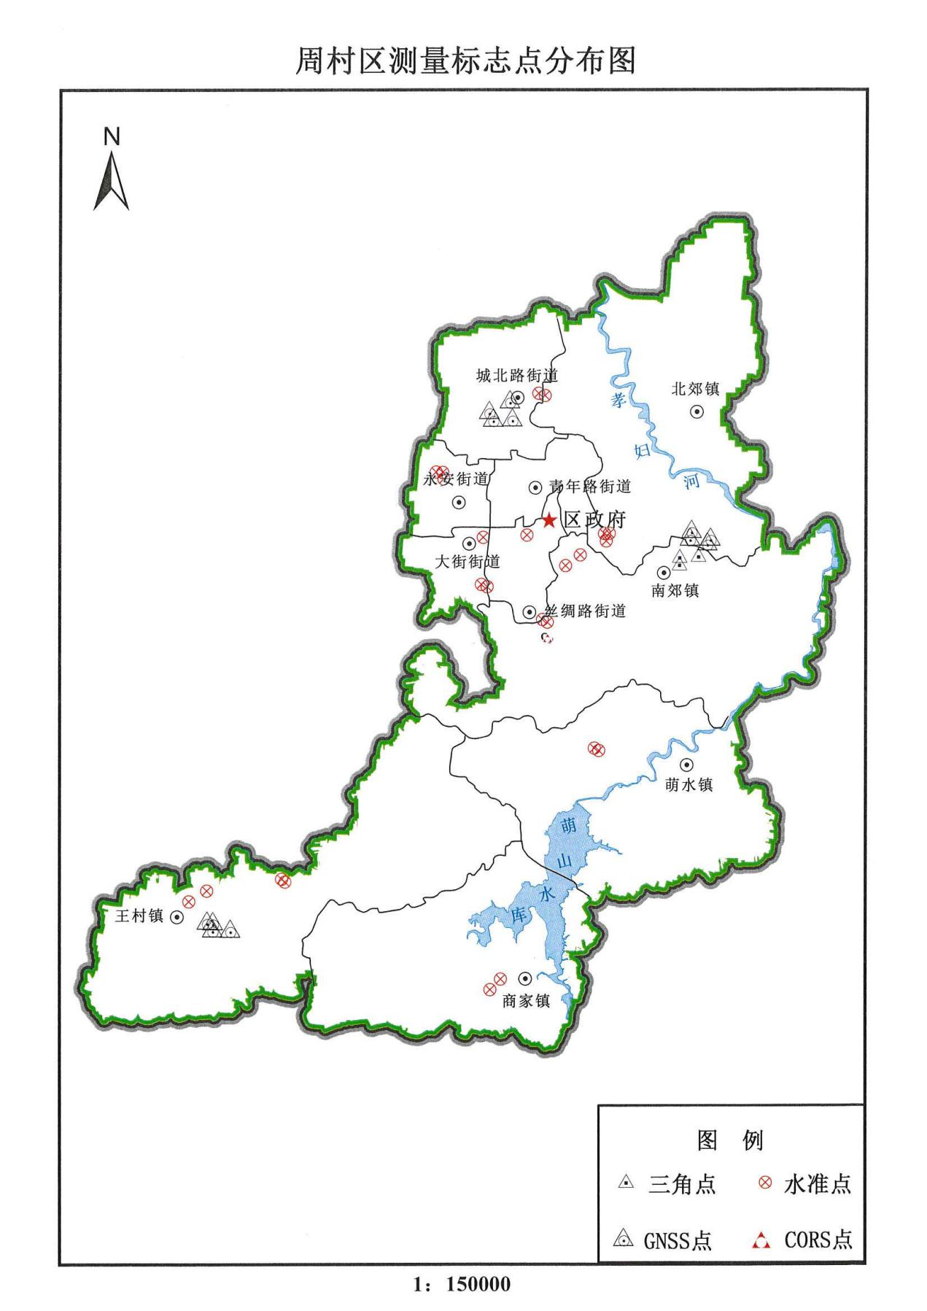

附图二：周村区“十三五”基础测绘DLG、DOM更新范围
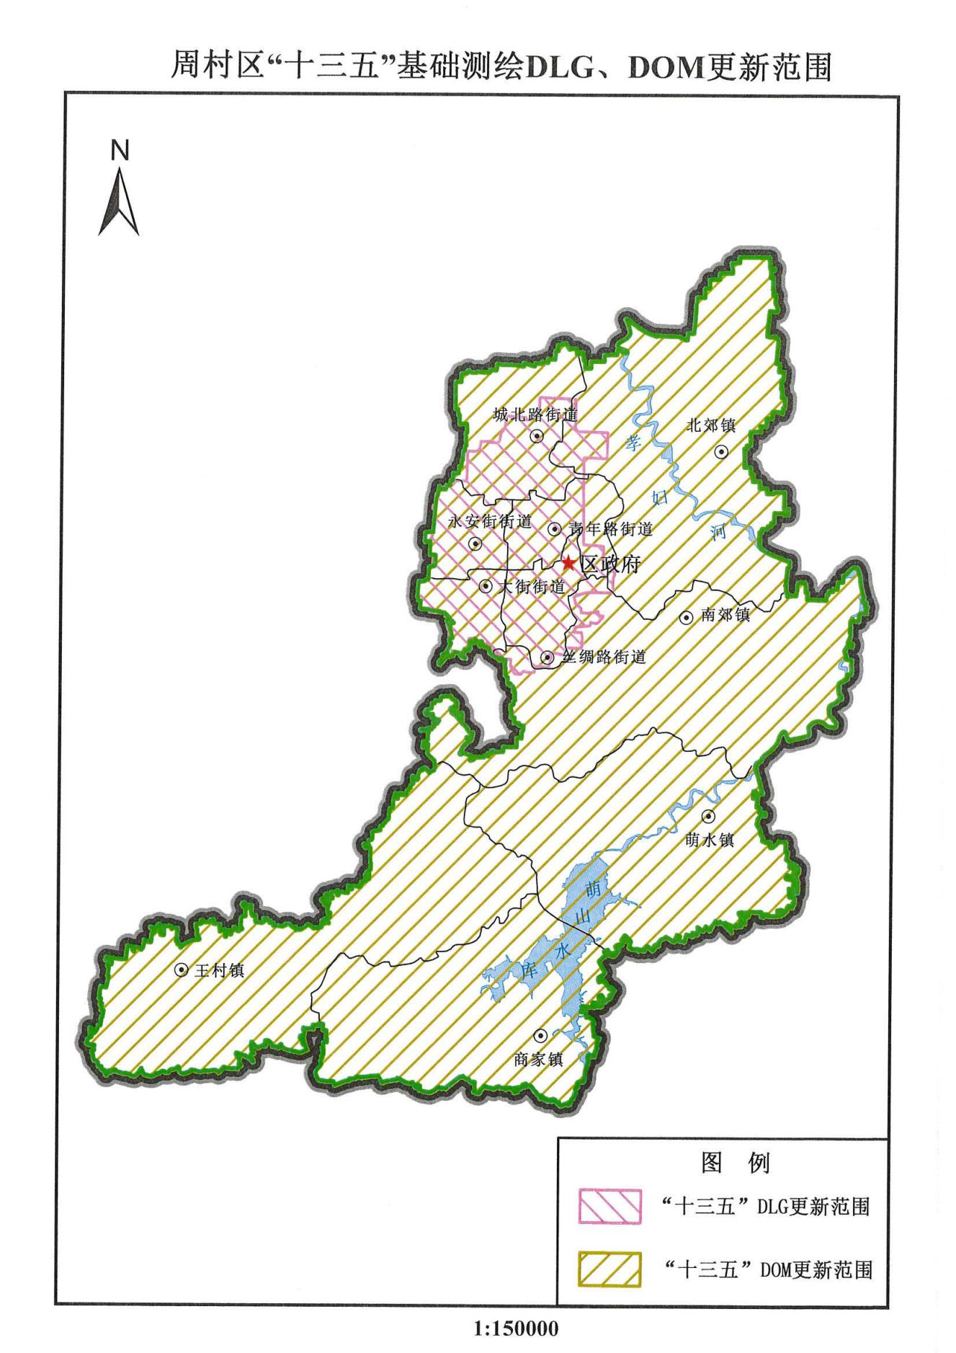

附图三：周村区“十三五”基础测绘三维模型更新范围
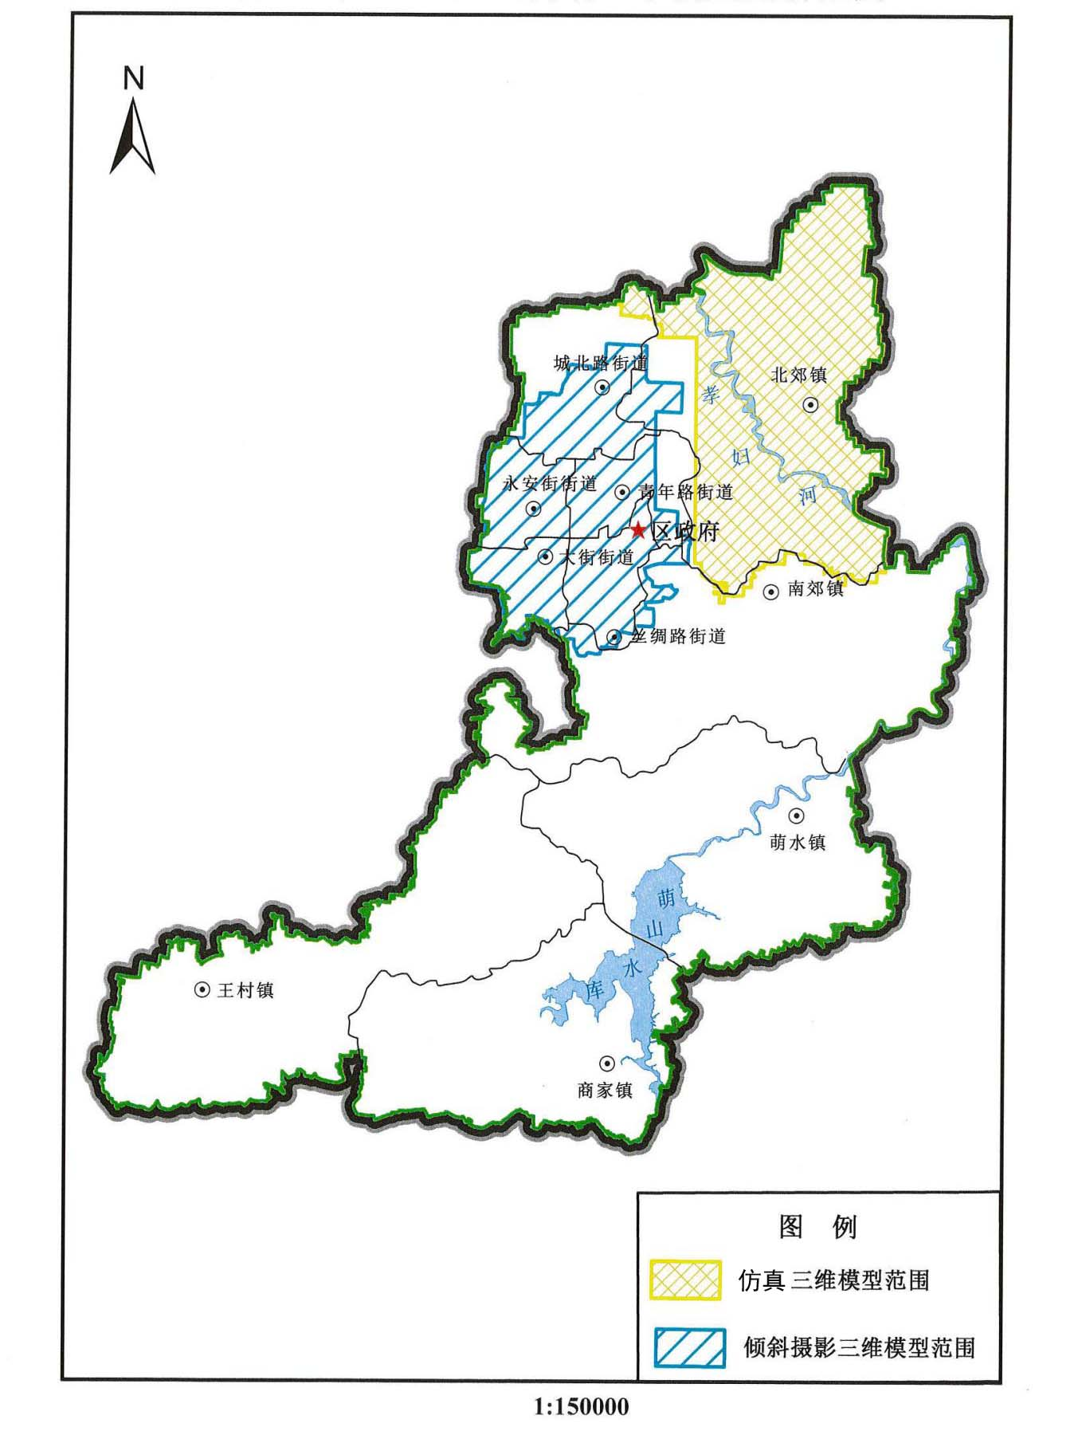

附图四：周村区“十四五”基础测绘遥感影像获取范围
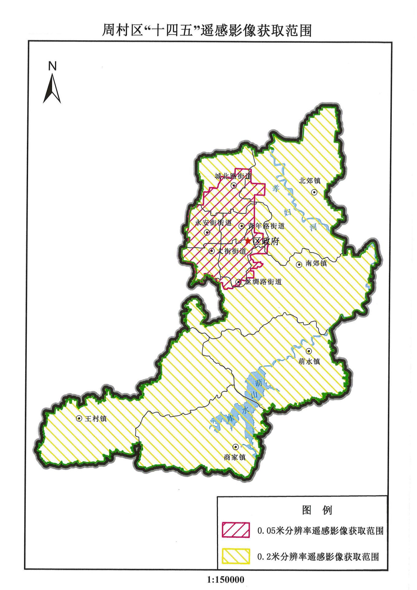

附图五：周村区“十四五”基础地理信息数据更新范围
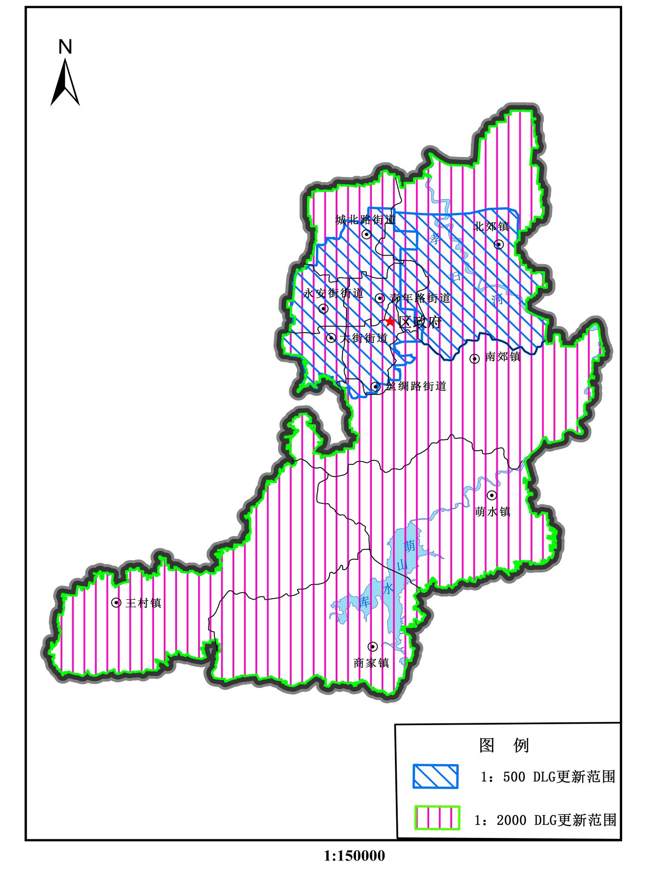

附图六：周村区“十四五”基础测绘实景三维建设范围


